**Материалы для подготовки к вступительным экзаменам**

**по направлению подготовки**

**130402 - электроэнергетика и электротехника**

**Теоретические основы электротехники**

**1. Линейные электрические цепи с синусоидальными токами и напряжениями**

*Синусоидальные токи, напряжения, ЭДС.* При описании процессов в линейных электрических цепях все токи, напряжения и ЭДС которых изменяются по синусоидальному закону, т.е. имеют вид , ,  используются следующие понятия:

* величины , ,  называются мгновенными токами, напряжениями и ЭДС;
* значения , ,  - амплитуды (максимальное значение) величин *i*(*t*), *u*(*t*) и *e*(*t*);
* аргументы синусоидальных функций , ,  - фазы синусоидального тока, напряжения и ЭДС;
* начальные значения аргументов (начальные фазы) , ,  тока, напряжения и ЭДС.

Величину , представляющую собой скорость изменения фаз, называют угловой частотой, а - частотой тока, напряжения, ЭДС. За период  колебаний этих величин их фазы увеличиваются на , т.е. . При стандартной частоте  период , угловая частота . Наряду с амплитудами , ,  тока, напряжения, ЭДС часто используют среднеквадратичные значения последних:

* действующее значение тока , напряжения , ЭДС .

Если две синусоидальные величины одной и той же частоты отличаются начальными фазами, то говорят, что они сдвинуты по фазе. При этом под сдвигом фаз понимают разность начальных фаз. Так, под сдвигом фаз напряжения  и тока  понимается угол . Этот угол определяет связь колебаний напряжения и тока, т.е. взаимное расположение их временных графиков (табл. 2.1).

Таблица 2.1.

|  |  |
| --- | --- |
| Сдвиг фаз | Связь колебаний напряжения и тока |
|  | Напряжение и ток совпадают по фазе |
|  | Напряжение и ток находятся в квадратуре |
|  | Напряжение опережает ток по фазе |
|  | Напряжение отстает от тока по фазе |

*Комплексные ток, напряжение, ЭДС.* Синусоидальные ток, напряжение, ЭДС можно представить в виде

, ,

,

где - величина мнимой части комплекса . Комплексные числа , ,  называют комплексными амплитудами соответственно тока, напряжения и ЭДС, а комплексные числа , , - комплексными действующими значениями тока, напряжения и ЭДС. Поскольку все токи, напряжения, ЭДС имеют одинаковую частоту , то введенные комплексы , ,  (, , ) однозначно описывают переменные , ,  цепи.

*Комплексный* (*символический*) *метод расчета цепей синусоидального тока.* Введение вместо синусоидальных функций времени , ,  комплексов , ,  или , ,  позволяет алгебраизировать компонентные уравнения элементов цепи и схемные изображения последних представить в символическом виде (табл. 2.2)

Таблица 2.2

|  |  |  |  |  |
| --- | --- | --- | --- | --- |
| Элемент | Временная область | | Комплексная область | |
| изображение | уравнение | изображение | уравнение |
| резистивный |  |  |  |  |
| емкостной |  |  |  |  |
| индуктивный |  |  |  |  |
| источник ЭДС |  |  |  |  |
| источник тока |  |  |  |  |

Заметим, что компонентные уравнения как резистивного, так и емкостного и индуктивного элементов в комплексной области описываются алгебраическим уравнением

, (2.1)

где  для резистивного элемента,  - для емкостного элемента, - для индуктивного элемента. Модули комплексных сопротивлений  называют емкостным, а - индуктивным сопротивлением, они определяют соотношение модулей комплексов (векторов) напряжения и тока соответственно на емкостном и индуктивном элементах. Уравнение (2.1) представляет собой запись *закона Ома в комплексной форме* для резистивного, емкостного и индуктивного элементов. Пользуясь табл. 2.3 составляют комплексную схему замещения цепи и математическое описание всех ее элементов в комплексной области. Используя *уравнения Кирхгофа в комплексной форме*

 и  можно получить полное математическое описание цепи в комплексной форме. Цепь в этой области описывается чисто алгебраическими уравнениями. Решив эти уравнения, т.е. определив комплексы всех токов и напряжений цепи, от последних переходят к мгновенным значениям (соответствующим синусоидальным функциям токов и напряжений).

*Комплексные сопротивления и проводимости.* Пассивный двухполюсник с комплексным напряжением  и  можно охарактеризовать комплексным сопротивлением  и проводимостью 

 ,  . (2.2)

При этом действительную и мнимую части  называют активным  и реактивным  сопротивлением двухполюсника, модуль - его полным сопротивлением. Таким образом,

, , , , .

Комплексную проводимость представляют в виде:

, , , ,

где , , и  - соответственно полная, активная и реактивная проводимости двухполюсника.

*Мощность в цепи синусоидального тока.* Для двухполюсника с напряжением и током ,  *мгновенной мощностью* называется произведение мгновенных значений напряжения и тока , а *полной мощностью* – произведение действующего напряжения и тока , , . *Активной мощностью* двухполюсника называют среднее значение мгновенной мощности за период:

. (2.3)

*Реактивной мощностью* называют величину . Единицей мгновенной и активной мощности является ватт [1 Вт], единицу полной мощности обозначают 1В⋅А, а реактивной 1 Вар. При расчете цепей в комплексной области используют также понятие комплексной мощности , где  - сопряженный комплекс тока (). Таким образом,, . Сумма комплексных мощностей всех элементов цепи равна нулю  (*баланс мощности*).

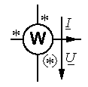*Показания приборов.* В задачах данной главы не оговорен тип прибора, под показанием амперметра и вольтметра (рис. 2.1) понимается действующее значение  и - модули действующих комплексов тока  и напряжения . Под показанием ваттметра (рис. 2.1) – произведение  при указанном положении «звездочек» на приборе. «Звездочки» («точки») определяют положительные направления токов и напряжений (от «звездочки» через прибор), изменение их положения меняет угол сдвига между напряжением и током . Так на рис. 2.1 для положения «звездочки» в скобках .

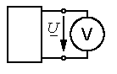



Рис. 2.1

*Векторная диаграмма.* Представление синусоидальных токов, напряжений и ЭДС комплексными числами позволяет изображать их на комплексной плоскости в виде векторов, отображая действия, производимые над этими числами в процессе расчета цепей, в виде построений соответствующих векторных диаграмм. Так для последовательного участка цепи с током  процесс нахождения напряжения , где , ,  можно изобразить в виде построения векторной диаграммы (рис. 2.2).

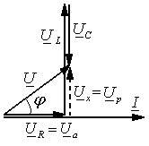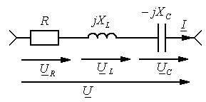

Рис. 2.2

Здесь

, ,

 (рассматриваем случай, когда ). Комплекс  называют также активной составляющей напряжения и обозначают , а - реактивной составляющей напряжения и обозначают  (см. ниже).

*Треугольники сопротивлений, проводимостей, мощностей, напряжений и токов.*

Полные сопротивления, проводимости, мощности двухполюсника и их составляющие удовлетворяют соотношениям: , ,  и поэтому могут быть представлены в виде треугольников (рис. 2.3).

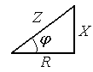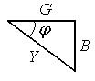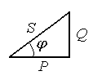

Рис. 2.3

Комплексные напряжение и ток двухполюсника можно представить в виде двух ортогональных составляющих  и . При этом фаза  совпадает с фазой , а фаза  отличается от фазы  на . Аналогично фаза  совпадает с фазой , а фаза  отличается от последней на . Так как , , то действующие напряжение и токи и их активные и реактивные составляющие также можно изобразить в виде треугольников (рис. 2.4):

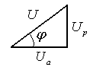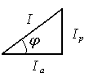

Рис. 2.4

*Резонанс.* В случае, когда ток и напряжение некоторого - двухполюсника

совпадают по фазе, т.е. двухполюсник обладает чисто активным сопротивлением  и его реактивная мощность равна нулю (), то говорят, что имеет место резонанс. Резонанса можно достигнуть изменяя параметры цепи ,  и  или частоту  приложенного внешнего напряжения (тока). Ток в последовательном  контуре будет наблюдаться при частоте

, (2.4)

называемой *резонансной частотой*. *Добротность* контура характеризует резонансные свойства контура и определяется по формуле

. (2.5)

Зависимость тока этого контура от частоты  приложенного внешнего напряжения при неизменности его действующего значения  имеет вид:

. (2.6)

Зависимость (2.6) называют *резонансной кривой*, - значение тока при резонансе, т.е. когда . *Полоса пропускания* контура  определяется из соотношения , где  и - частоты, при котором действующее значение тока в  раз меньше резонансного .

**2**. **Трехфазные цепи**

4.1. *Трехфазная цепь*

Трехфазная цепь представляет собой совокупность трехфазных источников, трехфазной нагрузки и трехпроводной (или четырехпроводной) системы проводов, связывающих источники и нагрузку.

Слово «фаза» в этих цепях нужно понимать как двухпроводную электрическую цепь. Каждая фаза имеет буквенное обозначение. В России фазы обозначаются заглавными буквами *А, В, С*.

4.2. *Трехфазные источники и способы их соединений.*

В качестве трехфазных источников чаще других применяются синхронные генераторы. На статоре синхронного генератора помещены 3 обмотки, которые сдвинуты в пространстве относительно друг друга на 120о, в которых индуцируются ЭДС, изменяющиеся по синусоидальному закону:

 (4.1)

Фазные ЭДС на комплексной плоскости могут быть представлены векторными диаграммами на рис. 4.1б и 4.2б в зависимости от способа соединения обмоток генератора. Обмотки включаются в звезду (рис. 4.1) или в треугольник (рис.4.2). Концы обмоток обычно маркируют буквами: *А* – начало, *х* – конец обмотки фазы *А*. Соответственно для фазы *В*: (*В – y*), для фазы *С* – (*С – z*).

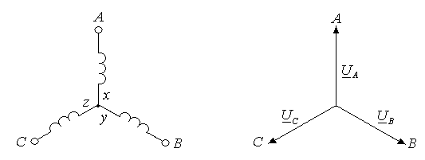

Рис. 4.1

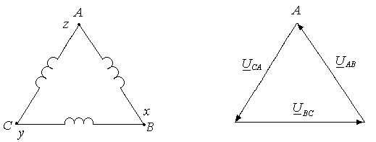

Рис. 4.2

Аналогично соединяются и маркируются вторичные обмотки трансформаторов, включенные в трехфазную цепь. В этом случае обмотки трансформатора ведут себя как обмотки источника.

Для получения соединения звездой у источников соединяют вместе концы обмоток *х* – *y* – *z* (рис. 4.1), для получения соединения обмоток источников треугольником концы обмотки одной фазы соединяют с началом другой и так до полного замыкания (рис. 4.2), например, *Ах* → *Вy* → *Сz* → *А*.

4.3. *Симметричные режимы трехфазных цепей и методики их расчетов*

4.3.1. Четырехпроводная система (с нейтралью). Для симметричного режима сопротивления приемников в фазах равны, т.е. *ZA* = *ZB* = *ZC* = *Z*, сопротивления проводов *Zл* одинаковы (рис.4.3а), линейные напряжения *UAB = UBC = UCA = Uл =**U*ф, т.е. в  больше фазного.

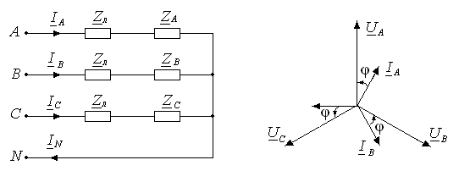

Рис. 4.3а Рис. 4.3б

К нагрузке в фазах приложено фазное напряжение, соответственно *UAN* к фазе *А*, *UВN* к фазе *В*, *UСN* к фазе *С*. Тогда:

1) Для расчета токов применяют закон Ома:

 (4.2)

где *UAN*= *U*ф, *UВN*= *U*ф, *UСN*= *U*ф.

2) Ток в нейтрали *IN =IA* + *IB* + *IC* = 0. На рисунке 4.3б представлена векторная диаграмма для случая, когда *Z* имеет активно-индуктивный характер (*φ*>0).

4.3.2. *Трехпроводная система, нагрузка соединена звездой*. При симметричном источнике не имеет значения способ соединения обмоток источника. Для удобства расчета токов в нагрузке, соединенной звездой, удобно представить соединения обмоток источника также звездой.

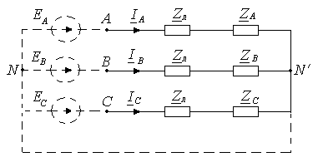

Рис. 4.4

В силу симметрии (*ZA* = *ZB* = *ZC* = *Z*) потенциалы точек *N* и *N*′равны, т.е. φ*N  =* φ*N* ′, что позволяет соединить виртуально эти точки (см. пунктир). В результате расчетная схема совпадает с предыдущей (рис. 4.3а), в которой токи находятся по закону Ома:



Между собой комплексные токи образуют симметричную звезду:

*IB*  = *IА* ∙ 1 *IС*  = *IА* ∙ 1.

4.3.3. *Трехпроводная система, нагрузка соединена треугольником* (рис. 4.5а)

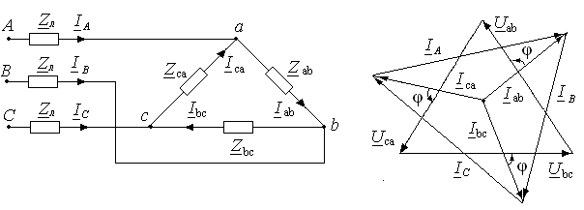

Рис. 4.5а Рис. 4.5б

Симметричная нагрузка в схеме рис. 4.5а имеет место при *Zab* = *Zbc*= *Zca*= *Z* . Фазные напряжения равны:

 (4.3)

Если пренебречь сопротивлением линии, тогда:

1) Фазные токи определяются из закона Ома:

 (4.4)

Все токи равны по величине, но сдвинуты относительно друг друга на 120о.



2) Линейные токи рассчитываются по первому закону Кирхгофа.



На рис. 4.5б представлена векторная диаграмма. Комплексное значение тока *IA* находится из выражения  При симметричной нагрузке, соединенной треугольником, линейные токи больше фазных в раз и сдвинуты по фазе от фазных токов на угол –30о. Если *Zл* ≠0, то проще всего преобразовать треугольник в звезду и для эквивалентной звезды найти токи

 (4.5)

4.4. *Несимметричный режим трехфазных цепей и методики их расчетов*

4.4.1. Четырехпроводная система. Расчет режима для несимметричной нагрузки

(*ZА* ≠ *ZВ* ≠ *ZС*)целесообразно осуществлять в следующем порядке:

1. Находят напряжение смещения нейтрали *UN′N*. Это напряжение между звездой источников (аналогично схеме рис. 4.4) и точкой *n*

 (4.6)

где



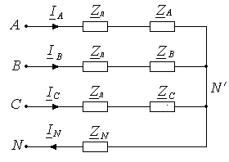

Рис. 4.6

2) Линейные токи и ток в нейтральном проводе определяются из выражений:

 (4.7)

Если *ZN →* 0, то смещение нейтрали отсутствует и *UN′N* = 0. В этом случае токи находятся из выражений:

 (4.8)

4.4.2. Трехпроводная система (нагрузка соединена звездой). Схема имеет вид, представленный на рис. 4.4, но *ZА* ≠ *ZВ* ≠ *ZС*. Порядок расчета похож на расчет несимметричной четырехпроводной системы, но в формулах *YN* = 0. Смещение нейтрали в этом случае имеет вид:

 (4.9)

Токи в фазах определяются по тем же формулам. Сумма линейных токов равна нулю *IА* + *IВ* + *IС* = 0.

4.4.3. Трехпроводная система (нагрузка соединена треугольником). Электрическая схема такая же, как на рис. 4.5а, но *Zab*  ≠ *Zbc* ≠ *Zca* . При *Zл* = 0 токи определяются по формулам:

 (4.10)

Соотношение между линейными и фазными токами не равно , т.е..

Если *Zл* ≠ 0, то после преобразования треугольника нагрузки в звезду получается несимметричная звезда. Порядок расчета этой эквивалентной звезды такой же, как и несимметричной звезды в пункте 2.

4.5. *Измерение мощностей* *в трехфазных цепях*

* + 1. Четырехпроводная система

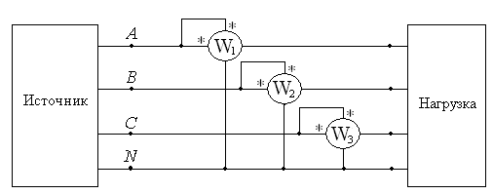

Рис. 4.7

В четырехпроводной системе (рис. 4.7) для измерения активной мощности включают ваттметры в каждую фазу. Активная мощность системы равна сумме показаний всех ваттметров *P* = *PW*1 + *PW*2 + *PW*3 для симметричной нагрузки активную мощность можно измерять одним ваттметром, включенным в любую фазу. Мощность системы будет равна *P* = 3*PW*.

4.5.2. Трехпроводная система.

В трехпроводной трехфазной цепи для измерения активной мощности применяют схему двух ваттметров (рис.4.8).

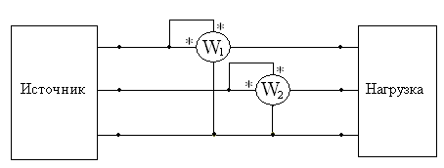

Рис. 4.8

Активная мощность, потребляемая нагрузкой, равна алгебраической сумме показаний ваттметров *P* = *PW*1 + *PW*2 . Схема применима для симметричного и несимметричного режимов.

При симметричном режиме реактивную мощность можно измерить по схеме рис. 4.8. В этом случае реактивная мощность равна разности показаний ваттметров *Q* = ( *PW*1 –*PW*2). Можно использовать схему с одним ваттметром (рис. 4.9)

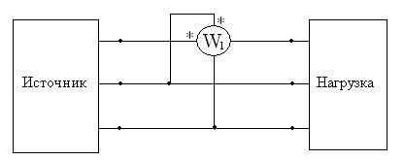

Рис. 4.9

Реактивная мощность определяется из выражения *Q* = *PW.*

**3. Переходные процессы в линейных цепях с сосредоточенными параметрами**

1. *Переходной процесс, коммутация, начальные условия.* Переходной процесс – процесс в электрической цепи, возникающий при переходе от одного установившегося режима к другому. Причиной процесса обычно является коммутация – одномоментное изменение параметров или топологической структуры цепи. На электрической схеме процесс коммутации отображается замыканием (рис. 6.1,а) или размыканием (рис. 6.2,а) ключа.

|  |  |
| --- | --- |
| а) | а) |
| б) | б) |
| в) | в) |

Рис. 6.1 Рис.6.2

В задачах расчета переходных процессов полагается, что коммутация происходит в момент времени *t* = 0. Если же она реально происходит в момент *t* =  *t*0 ≠ 0, то вводят фиктивное время *t*′ =  *t* – *t*0 с тем, чтобы коммутация происходила в момент *t*′ = 0. Поскольку токи и напряжения элементов цепи в момент коммутации могут изменяться скачкообразно, то условно сам момент коммутации *t* = 0 разбивается на два момента: момент *t* = 0– непосредственно предшествующий замыканию (рис. 6.1,б) или размыканию (рис. 6.2,б) ключа и момент  *t* = 0+ непосредственно следующий за замыканием (рис. 6.1,в) или размыканием (рис. 6.2,в) ключа. Значения токов и напряжений элементов цепи в момент *t* = 0+ называют начальными условиями переходного процесса, которые подразделяют на независимые начальные условия (токи индуктивных элементов и напряжения емкостных элементов) и зависимые начальные условия (токи резистивных, емкостных элементов, источников ЭДС и напряжения резистивных, индуктивных элементов и источников тока).

1. *Законы коммутации, определение начальных условий*. Согласно законам коммутации в момент коммутации значения напряжений емкостных элементов и токов индуктивных элементов не меняются. Т.о. для независимых начальных условий имеем *uC*(0+) = *uC*(0–) и *iL*(0+) = *iL*(0–).

Исключение составляют случаи, когда в результате коммутации образуются новые - особые контуры, состоящие только из емкостных элементов или новые - особые разрезы, состоящие только из индуктивных элементов. В момент коммутации для каждого узла *k* схемы, состоящей только из элементов особых контуров, остается неизменным суммарный заряд, а для каждого контура *k* схемы, состоящей только из элементов особых разрезов – суммарное потокосцепление .

Такие коммутации часто называют «некорректными».

Независимые начальные условия для элементов особых контуров и особых разрезов определяются по уравнениям Кирхгофа с учетом этих дополнительных уравнений. Так для независимых начальных условий двух параллельно соединенных емкостей (рис. 6.3) имеем:

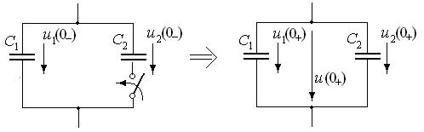

Рис. 6.3

*u*1(0+) = *u*2(0+) = *u*(0+), (*С*1 + *С*2 )*u*(0+) = *С*1*u*1(0–) + *С*2*u*2(0–),

а для независимых начальных условий двух последовательно соединенных индуктивных элементов (рис. 6.4) имеем:

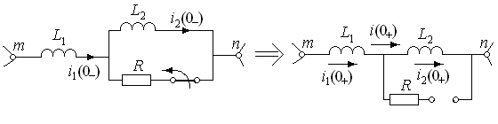

Рис. 6.4

*i*1(0+) = *i*2(0+) = *i*(0+), (*L*1 + *L*2 )*i*(0+) = *L*1*i*1(0–) + *L*2*i*2(0–).

Для определения зависимых начальных условий целесообразно составить и рассчитать чисто резистивную эквивалентную схему цепи для момента *t* = 0+ , в которой по теореме компенсации все емкостные элементы с напряжениями *uj*(0+) заменены источниками ЭДС *Еj* = *uj*(0+), а все индуктивные элементы с токами *ij*(0+) – источниками тока *Jj* = *ij*(0+).

1. *Классический метод расчета переходных процессов и методика его применения.* Согласно классическому методу искомая переменная, например, ток *i* = *i*(*t*) в некоторой ветви представляется в виде суммы *i* = *iуст* + *iпрех*, установившейся *iуст* и преходящей *iпрех* составляющих, которые затем находятся по отдельности. Рекомендуется следующая методика расчета переходных процессов в электрических цепях классическим методом:

1. Рассчитывается предшествующий режим (до коммутации), т.е. значения напряжений емкостных элементов и токов индуктивных элементов для момента *t* = 0– :

*uj*(0-) и *ij*(0-).

2. По законам коммутации находятся независимые начальные условия – напряжения емкостных элементов *uj*(0+) и токи индуктивных элементов *ij*(0+).

3. Рассчитывается установившийся режим в цепи после коммутации, в результате находится установившаяся составляющая искомого тока *iуст*(*t*).

4. Составляется характеристическое уравнение цепи

*Рn*(*p*) = *anpn + an–*1*pn–*1*+ …+ a*1*p+ a*0 = 0

и находятся его корни (собственные частоты цепи) *pj*, *j* = 1,2,…,*n.*

5. В зависимости от вида корней характеристического уравнения определяется вид аналитического представления преходящей составляющей искомого тока *iпрех* (*t*) и, затем по независимым начальным условиям находятся постоянные интегрирования.

Рассмотрим пункты 4,5 методики подробнее.

Для составления характеристического уравнения можно по законам Кирхгофа и компонентным уравнениям элементов цепи составить дифференциальное уравнение

,

описывающее переходный процесс в цепи и соответствующее ему однородное уравнение . Замена в последнем уравнении оператора  на переменную *р* дает искомое характеристическое уравнение. Возможен и более простой путь составления характеристического уравнения. А именно, находится комплексное входное сопротивление цепи *Zвх*(*j*ω) для рассматриваемой ветви (или какой-либо другой ветви) после ее разрыва применительно к топологии цепи, образующейся после коммутации. Приравняв числитель *Z*(*j*ω) к нулю и заменив в нем оператор *j*ω на *р* получаем искомое характеристическое уравнение *Pn*(*p*)= *Zвх*(*p*) = 0.

Вид преходящей составляющей тока зависит от кратности корней характеристического уравнения. Если все корни различны, то

.

При этом если в числе корней есть пары комплексно-сопряженных корней, например *р*1,2 = α ± *j*ω, то соответствующую им часть суммы  удобно представить в виде .

Если же все корни одинаковы *р*1 = *р*2 = …= *рn*= *р*,то

.

Для определения постоянных интегрирования значение преходящей составляющей тока *iпрех*(0+) = *i* (0+) – *iуст*(0+) и *n*-1 – ее производной в момент *t* = 0+, т.е.  выражают через независимые начальные условия

**4. Расчет цепей с взаимными индуктивностями.** При наличии в цепях индуктивно-

связанных элементов, т.е. взаимной индукции *M*, необходимо учитывать напряжение взаимоиндукции . В комплексных схемах замещения удобно учитывать это напряжение как источник напряжения, управляемый током (ИНУТ). Так при согласованных направлениях токов ветвей (1-1′) и (2-2′) от «звездочки» в ветвь (рис. 2.4) схема цепи в комплексной области имеет вид (рис. 2.4):

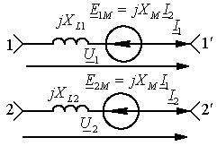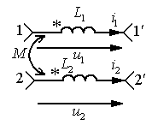

Рис. 2.4

При несогласованных направлениях токов - вид (рис. 2.5):

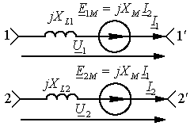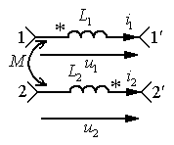

Рис. 2.5

При этом напряжение ветвей (1-1′) и (2-2′) описывается уравнениями (рис. 2.4):

 (2.7)

или уравнениями (рис. 2.5):

 (2.8)

где , , - индуктивные сопротивления катушек и сопротивление взаимной индукции.

2.90(р)

|  |  |
| --- | --- |
|  | Дано:    Рассчитать и построить векторные диаграммы токов и напряжений. |

Решение: Составим уравнения Кирхгофа с учетом напряжений взаимоиндукции:



Решая, находим токи:



Комплексные напряжения на участках цепи:



Топографическая диаграмма:

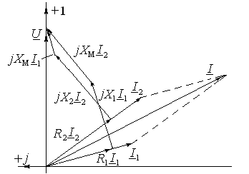

2.95(р)

|  |  |
| --- | --- |
|  | Для трансформатора дано:    Определить комплексные сопротивления: вносимое из вторичной цепи в первичную, входное сопротивление. |

Решение:

Выберем направления токов первичного и вторичного контура. Определим комплексы напряжений , ,,. Запишем уравнения Кирхгофа для первичного и вторичного контуров:



Обозначим: , 



входное сопротивление трансформатора:



вносимое сопротивление:

, после подстановки численных данных



2.96*

**5. Несинусоидальные токи в трехфазных цепях.**

В трехфазных цепях с симметричными источниками кроме реактивных сопротивлений, зависящих от частоты, необходимо учитывать изменения гармонических составляющих напряжений источников от частоты. Пусть ЭДС фазы *А* изменяется по закону

 (4.13)

В выражении  не представлены четные гармоники, т.к. большая часть трехфазных источников представляют собой синхронные генераторы (или вторичные обмотки трансформаторов). Оба эти устройства в силу симметричности кривых намагничивания магнитопроводов не содержат на выходе четных гармоник. В трехфазных цепях, где источниками являются электронные устройства (инверторы, преобразователи и т.д.) четные гармоники содержатся в напряжении источников. ЭДС в других фазах записываются с учетом пространственного сдвига обмоток не 120о, который при вращении магнитного поля с частотой *ω* соответствует временному запаздыванию на

*t*–*T*/3 или *t*–2*T*/3.

, (4.14)

 (4.15)

Из выражений (4.13), (4.14) и (4.15) для , , можно сделать вывод, что гармоники 1, 7, 13… (3*n*+1) обладают свойствами прямой последовательности, гармоники, кратные трем (3, 9, 15…3(2*n*–1)) обладают свойствами нулевой последовательности, гармоники 5, 11, 17…(6*n*–1)) обладают свойствами обратной последовательности.

Расчет проводится по методу наложения. Для каждой гармоники рассматривается эквивалентная схема с учетом частоты и последовательности. При соединении нагрузки звездой (рис. 4.16) без нейтрального провода линейные токи содержат только гармоники прямой и обратной

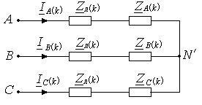

Рис. 4.16

последовательностей, т.е. *k* = 3*n*+1 и *k* = 6*n*–1 и не содержат гармоники, кратные трем. Напряжение смещения при симметричной нагрузке (*ZА* = *ZВ* = *ZС*) содержит только гармоники, кратные трем, т.е. *k* = 3(2*n*–1). Кроме того, линейные напряжения не содержат гармоник, кратных трем. При соединении нагрузки звездой с нулевым проводом (рис. 4.17) токи в линейных проводах содержат составляющие всех гармоник. При симметричной нагрузке (*ZА* = *ZВ* = *ZС*) в нулевом проводе отсутствуют токи прямой и обратной последовательностей, т.е. гармоник *k* = 3*n*+1 и *k* = 6*n*–1.

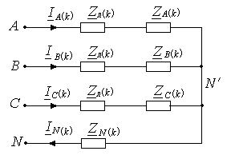

Рис. 4.17

Для расчета токов нулевой последовательности исходную схему преобразуют в эквивалентную (рис. 4.18). В цепи токи гармоник *k* = 3(2*n*–1).

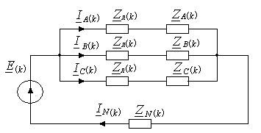

Рис. 4.18

При соединении нагрузки треугольником (рис.4.19) фазные *Iab*(*k*), *Ibc*(*k*), *Ica*(*k*) и линейные *IA*(*k*), *IB*(*k*), *IC*(*k*) токи не содержат гармоник, кратных трем, т.е. *k* = 3(2*n*–1).

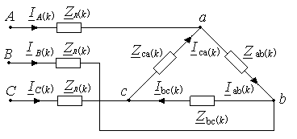

Рис. 4.19

После расчета комплексным методом всех гармоник находят по принципу наложения мгновенные значения напряжений и токов.

4.61(р)

Вторичные обмотки трехфазного трансформатора соединены треугольником. Фазное напряжение

 В.

Найти показания вольтметров электромагнитной системы при 1) замкнутом ключе; б) разомкнутом ключе.

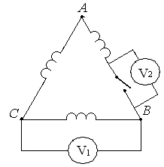

Решение:

Ключ замкнут: .

Ключ разомкнут:



4.62(р)

Вторичные обмотки трех одинаковых однофазных трансформаторов соединены треугольником. Первичные обмотки трансформаторов включены в разные фазы трехфазной сети. Активное сопротивление каждой обмотки *R* = 5 Ом, индуктивность *L* = 15,92 мГн. Частота *f* = 50 Гц. Фазная ЭДС

 В.

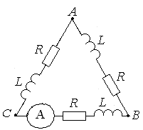

Найти показание амперметра электромагнитной системы.

Решение:

По гармоникам 1-ой, 5-ой, 7-ой токов в цепи не будет. Токи будут только от гармоник, кратных трем.

Третья гармоника: 

Девятая гармоника: 

Ток амперметра: 

4.64(р)

Фазные обмотки симметричного трехфазного генератора с фазной ЭДС

 В соединены звездой.

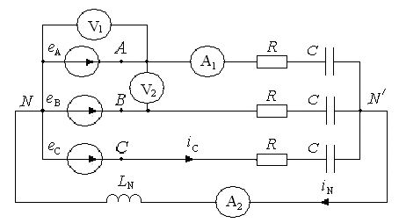

Найти мгновенные значения токов *i*C, *iN*, напряжения *uBN′* и показания приборов электромагнитной системы, если *R* = 3 Ом, ω*LN*= 1 Ом, 1/ω*С* = 9 Ом.

4.65(р)

В трехфазной цепи *R* = 3 Ом, *ωL* = 3 Ом, 1/*ωС*1 = 27 Ом, 1/*ωС*2 = 3 Ом,

фазная ЭДС  В.

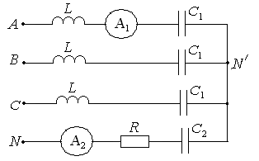

Определить показания приборов электромагнитной системы.

Решение:

1. Первая гармоника:

Симметричный режим, прямая последовательность, , следовательно,



1. Третья гармоника:

Нулевая последовательность, , , . При составлении расчетной схемы необходимо учесть .

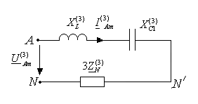

Ток третьей гармоники в линии:



Ток третьей гармоники в нейтральном проводе: 

1. Пятая гармоника: , 

Симметричный режим, обратная последовательность, , следовательно,



1. Девятая гармоника:

Нулевая последовательность, , , . При составлении расчетной схемы необходимо учесть .

Ток девятой гармоники в линии:

.

Ток девятой гармоники в нейтральном проводе .

Показания приборов:



**6. Теорема Умова-Пойнтинга**

15.1. По уединенному алюминиевому проводу радиусом 1 см протекает постоянный ток 1000 А. Удельная проводимость алюминия γ = 32∙104 См/см.

Пользуясь теоремой Умова-Пойнтинга найти поток мощности, входящий внутрь провода длиной 1 м. Сравнить эту мощность с мощностью, определяемой по известной из теории цепей формуле *P = I*2*R*. Показать, что известная формула сопротивления проводов *R = l /*γ*S* получится, если применить теорему Умова-Пойнтинга.

15.2.(р). По двухпроводной линии постоянного тока передается мощность *Р* при напряжении *U* и токе *I*.

Пренебрегая сопротивлением проводов, радиус которых *r*0, найти зависимость вектора Пойнтинга от координаты *х* вдоль линии, соединяющей оси проводов (рис. 15.2).

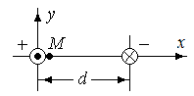

Рисунок 15.2

Р е ш е н и е. На линии, соединяющей оси проводов (ось *х*) составляющие векторов как ***Е***, так и ***Н***, обусловленные каждым проводом в отдельности, или совпадают по направлению, или направлены противоположно.

На основании теоремы Гаусса (15.7) вне проводов получим для вектора ***Е***, имеющего на оси *х* только составляющую *Ех*,



где – емкость линии на единицу длины.

По закону полного тока (15.1) вне проводов получим для вектора ***Н***, имеющего на оси *х* только составляющую *Нy*,



Вектор Пойнтинга (15.22) вне проводов на оси *х* имеет только составляющую *Пz* вдоль проводов



Внутри проводов *Пz* = 0, так как составляющая электрического поля отсутствует.

15.4.(р). По двухпроводной линии (рис. 15.2), радиус проводов которой 1,5 мм и расстояние между осями *d* = 300 мм, протекает постоянный ток 100 А при напряжении в начале линии 110 В. Удельная проводимость материала проводов γ = 57∙104 См/см (медь).

Определить значение и направление вектора Пойнтинга в воздухе у поверхности левого провода в точке М на расстоянии *l* = 10 м от начала линии. Нарисовать качественную картину распределения векторов Пойнтинга (по направлению) вдоль прямой, соединяющей провода (вдоль оси *х*).

Р е ш е н и е. Напряжение между проводами *U*М в сечении, где находится точка М, меньше напряжения *U* в начале линии из-за падения напряжения в проводах: *U*М = *U–IR*, где *R =* 2*l/*γ*S* – сопротивление проводов линии.

Вектор Пойнтинга в точке М имеет две составляющие. Составляющая Пz

(рис. 15.4), определяющая плотность потока мощности, передаваемого вдоль линии, находится по формуле, полученной в решении задачи 15.2, после замены *U* на *U*М и *х* на радиус провода *r*0:

 Вт/см2.

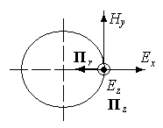

Рисунок 15.4.

Вторая составляющая показывает плотность потока мощности потерь в самом проводе. Она определяется тангенциальной составляющей вектора **Е** на поверхности провода, которая, как следует из граничного условия для напряженности электрического поля, равна напряженности электрического поля в проводе согласно (15.9):



и напряженностью магнитного поля



Эта составляющая вектора Пойнтинга направлена по радиусу внутрь провода:

 Вт/см2.

15.5.(р). Пренебрегая сопротивлением проводников коаксиального кабеля

(рис. 15.5), найти зависимость мощности, передаваемой внутри цилиндрической поверхности радиусом *r*, от значения этого радиуса. Определить отношение *r*2/*r*1 для передачи максимальной мощности.

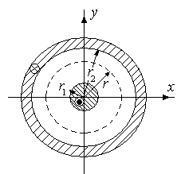

Рисунок 15.5.

Р е ш е н и е. В изоляции коаксиального кабеля без потерь вектор **Е** имеет только радиальную составляющую

,

вектор **Н** – азимутальную



и вектор Пойнтинга имеет только продольную составляющую



В жиле и оболочке вектор Пойнтинга равен нулю, так как *Е* = 0.

Мощность, передаваемой внутри цилиндрической поверхности радиусом *r* (*r*1<*r* <*r*2),



Максимальная (предельно допустимая) мощность коаксиального кабеля ограничивается возможностью электрического пробоя на границе с внутренним проводником при превышении допустимого значения напряженности электрического поля *Едоп* . При этом допустимое напряжение равно



Откуда следует, что максимальное значение *Uдоп*  ( и максимальной мощности) достигается при отношении радиусов равном *r2/r1* = *е=2.7183*

15.6. По коаксиальному кабелю без потерь (рис. 15.6) с радиусами *r*1 = 2мм,

*r*2 = 10 мм передается при постоянном токе мощность *Р* = 100 кВт.

Определить вектор Пойнтинга в точках М1, М2, М3 (точки М1 и М2 в изоляции у поверхностей жилы и оболочки; *r*3 = 6 мм).

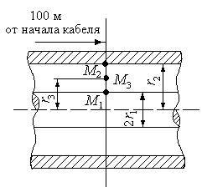

Рисунок 15.6.

*Расчет индуктивностей и взаимных индуктивностей*

Собственная индуктивность (индуктивность) контура определяется отношением

, (14.23)

где *i* – ток в контуре; Ψ*L* – потокосцепление самоиндукции электрического контура; *L* – индуктивность в генри (Гн).

Индуктивность контура можно рассчитать по формуле

, (14.24)

где *W*м – энергия магнитного поля контура с током.

Индуктивность контура из тонкого провода круглого сечения, разделяемая на внешнюю и внутреннюю, определяется выражением

, (14.25)

где  − магнитная проницаемость окружающей контур среды;  – магнитная проницаемость вещества провода;  − контур, совпадающий с осевой линией провода;  − контур, расположенный на внутренней поверхности провода.

Индуктивность кругового контура радиусом *R* из тонкого круглого провода радиусом *a* при *a* << *R*

. (14.26)

Индуктивность контура из тонкого немагнитного провода, разбитого на *n* участков, определяется выражением (метод участков)

, (14.27)

где ; ;  − элемент на оси *k*-го участка; −элемент на оси *p*-го участка.

Индуктивность двухпроводной линии, радиусы сечений проводов которой равны *R*, а расстояние между осями проводов составляет *D*,

, (14.28)

где  – длина линии;  − магнитная проницаемость вещества проводов.

Индуктивность двухпроводной линии, провода которой подвешены на высоте *h* над плоской поверхностью проводящей земли,

. (14.29)

Эквивалентная индуктивность провода трехфазной линии при симметричном расположении проводов, когда расстояния *D*12, *D*13 и *D*23 между ними равны *D*, выражается соотношением

, (14.30)

где  − длина линии; *R* – радиус сечения провода;  − магнитная проницаемость вещества провода.

Взаимная индуктивность двух контуров равна отношению

, (14.31)

где *i*1 – ток в первом контуре; Ψ21 = Ψ2*M* – потокосцепление взаимной индукции со вторым контуром, определенное при условии, что *i*2 = 0.

14.104. Проволочная рамка в виде треугольника имеет *w*=100 витков и находится в одной плоскости с длинным проводом с током *I*. Считая, что обратный провод удален достаточно далеко и его влиянием можно пренебречь, определить взаимную индуктивность провода и рамки, если ; ; 

*a*

*b*

*c*

*I*

14.109. Переменный ток в контактном проводе электрифицированной железной дороги равен 100 А, частота 50 Гц. Определить э.д.с., наводимые на единицу длины в проводах двух линий связи 1 и 2, проходящих параллельно полотну железной дороги (рис. Расстояние между проводами каждой линии 50 см. Влиянием Земли на распределение поля пренебречь. Решить задачу: а) считая, что ток в рельсах распределен поровну; б) заменяя рельсы одним эквивалентным проводником, расположенным посредине между рельсами.

20 м

6,5 м

2 м